

Centrum Informacji Młodzieżowej – CIM działające przy Sekretariacie ds. Młodzieży Województwa Zachodniopomorskiego zaprasza młodzież
na wiosenną kontynuację warsztatów w ramach cyklu
,,Warsztatowych piątków”.
Zajęcia są bezpłatne i będą obejmowały szeroko pojętą tematykę młodzieżową.
Decyduje kolejność zgłoszeń.

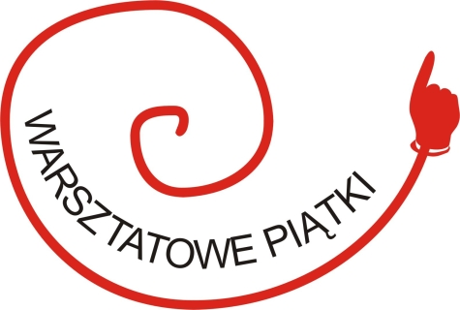

Tematy warsztatów:

1) Nie daj się! - warsztaty dla młodzieży dot. radzenia sobie z problemami życia codziennego i postępowania w sytuacjach trudnych
Kiedy: 26 lutego 2010 r., godz. 16.00 - 20.00
Termin zgłoszenia: 23 lutego
Prowadzący: Paweł Cretti – socjoterapeuta, socjolog, pedagog, prowadzący zajęcia z grupami młodzieżowymi.
Dla kogo:
- dla każdego, kto chciałby porozmawiać i uzyskać wsparcie;
- dla każdego, kto chciałby się wzmocnić poprzez kontakt z grupą i specjalistą;
- dla osób, które czasami doświadczają uczucia smutku, niezrozumienia w grupie rówieśniczej, czy w domu i chciałyby otrzymać wskazówki dot. radzenia sobie w sytuacjach trudnych;
Gdzie: budynek przy pl. Orła Białego 2 w Szczecinie, sala 232

2) Kreatywność na TAK! Warsztaty na temat poszukiwania niekonwencjonalnych rozwiązań w różnych dziedzinach życia i twórczego podejścia do rozwiązywania problemów
Kiedy: 26 marca 2010 r., godz. 16.30 - 19.30
Termin zgłoszenia: 22 marca
Prowadzący: Michał Głuszyk – socjolog o specjalności doradztwo psychospołeczne, trener, realizator projektów społecznych organizacji pozarządowej.
Dla kogo:
- dla każdego, kto chciałby poszerzyć swoją wiedzę na temat kreatywności i dowiedzieć się czy można się jej nauczyć;
- dla każdego, kto chciałby wykroczyć poza utarte schematy myślenia i poćwiczyć swoją kreatywność.
Gdzie: budynek przy pl. Orła Białego 2 w Szczecinie, sala 232

3) Marzenia na TAK! - rozwojowy warsztat dla młodzieży poświęcony wyznaczaniu misji życiowej oraz realizacji celów na polu osobistym i zawodowym
Kiedy: 16 kwietnia, godz. 16.00 - 19.30
Termin zgłoszenia: 12 kwietnia
Prowadzący: Paweł Cretti – socjoterapeuta, socjolog, pedagog, prowadzący zajęcia z grupami młodzieżowymi
Dla kogo:
- dla każdego, kto chciałby przemyśleć plany na przyszłość, wyznaczyć cele i je uporządkować;
- dla każdej osoby, dla której rozwój osobisty jest ważny.
Gdzie: budynek przy pl. Orła Białego 2 w Szczecinie, sala 232

4) Czy każdy może być liderem? Warsztaty na temat kształtowania kompetencji liderskich i umiejętności pracy w grupie
Kiedy: 21 maja, 16.00 - 19.30
Termin zgłoszenia: 17 maja
Prowadząca: Anna Suchocka
Dla kogo:
- dla wszystkich, w których drzemie chęć do działania i chcieliby ją pobudzić;
- dla wszystkich, którzy chcieliby zdobyć wiedzę i poćwiczyć umiejętności związane z komunikacją w grupie.
Gdzie: budynek przy pl. Orła Białego 2 w Szczecinie, sala 232

Jak się zgłosić?
Prześlij formularz zgłoszeniowy na maila: cim@cim.info.pl lub faksem: 091 42 11 141

Formularz znajdziesz na stronie: www.cim.info.pl oraz www.mlodziez.wzp.pl

Osoba kontaktowa:
Magdalena Szerwińska, tel. 091-42-10-292, cim@cim.info.pl

Dodatkowe informacje:
- Wszystkie zajęcia odbędą się w siedzibie Sekretariatu d.s. Młodzieży w Kamienicy pod Globusem, przy Pl. Orła Białego 2 (nieopodal Katedry Św. Jakuba) w Szczecinie. Zapraszamy do sali 232 na II piętrze.
- Podczas warsztatów zapewniamy poczęstunek (kawa, herbata, woda, ciastka).
- Istnieje możliwość zapewnienia noclegu dla osób spoza Szczecina – prosimy o kontakt z organizatorami.

